Расчётно-графическая работа №1.

Часть 2. Определение реакций опор составной конструкции

и взаимного давления частей конструкции.
Конструкция состоит из жёсткого угольника и стержня, которые в точке С или соединены друг с другом шарнирно (рисунки 2.0 — 2.5), или свободно опираются друг о друга (рисунки 2.6 — 2.9). Внешними связями, наложенными на конструкцию, являются в точке А или шарнир, или жёсткая заделка; в точке В или гладкая плоскость (рисунки 2.0 и 2.1), или невесомый стержень ВВ' (рисунки 2.2 и 2.3), или шарнир (рисунки 2.4—2.9); в точке D или невесомый стержень DD' (рисунки 2.0, 2.3, 2.8), или шарнирная опора на катках (рисунок 2.7).
На каждую конструкцию действуют: пара сил c моментом M, равномерно распределенная нагрузка интенсивности q и еще две силы. Эти силы, их направления и точки приложения указаны в таблице 2.1; там же в столбце «Нагруженный участок» указано, на каком участке действует распределенная нагрузка (например, в условиях № 1 на конструкцию действуют сила $\overline{F_{1}}$ под углом 30° к горизонтальной оси, приложенная в точке L, сила $\overline{F_{3}}$ под углом 60° к горизонтальной оси, приложенная в точке Е, и нагрузка, распределенная на участке СK).
Значения сил, момента пары сил и размера а указаны в таблице 2.2.
Направление распределённой нагрузки на различных участках указано в таблице 2.3.
Требуется определить реакции связей в точках А, В, С (для рисунков 2.0, 2.3, 2.7, 2.8 ещё и в точке D), вызванные заданными нагрузками.
Нумерация рисунков и таблиц, как и в первой части задания, выполнена двумя цифрами, разделёнными точкой. Первая цифра указывает на принадлежность рисунка (таблицы) к первой части или ко второй части задания. Номером рисунка является вторая цифра, стоящая после точки. Например, рисунок 2.3 – это рисунок №3 во второй части задания.
Выбор варианта во второй части задания студент осуществляет по своему шифру:
- по третьей (последней) цифре шифра выбирается номер рисунка;
- по второй цифре шифра – номер условия в таблице 2.1 (номер строки в таблице);
- по первой цифре шифра – номер условия в таблице 2.2 (номер строки в таблице).
Указания. Задача части 2 — на равновесие системы тел, находящихся под действием плоской системы сил. При её решении можно или рассмотреть сначала равновесие всей конструкции в целом, а затем равновесие одной её части, изобразив её отдельно, или же сразу расчленить конструкцию и рассмотреть равновесие каждой части в отдельности, учтя при этом закон о равенстве действия и противодействия.
При делении конструкции по внутреннему цилиндрическому шарниру С (рисунки 2.0 – 2.5) к каждой части прикладываются по две взаимноперпендикулярные реакции, попарно равные по модулю, но противоположно направленные. Так, если к левой части приложили реакции y_{c} и x_{c} в положительном направлении координатных осей, то к правой части нужно приложить реакции $y_{с}^{}$ и $x_{c}^{'}$в отрицательном направлении. При этом $\left|y_{c}\right|=\left|y_{c}^{'}\right|$ и $\left|x_{c}\right|=\left|x_{c}^{'}\right|$. Выбор первоначального направления реакций произвольный, но на ответной части конструкции направление реакций по осям координат должно быть противоположным.
При делении конструкции по точке касания составных частей (точка С на рисунках 2.6 – 2.9) к каждой части прикладывается по одной реакции, которые должны быть равны по модулю, но противоположно направлены перпендикулярно опорной поверхности одной части конструкции
В задачах, где имеется жесткая заделка (рисунки 2.1; 2.2; 2.6; 2.9), учесть, что её реакция представляется двумя составляющими по осям координат и парой сил, момент которой неизвестен.
При отбрасывании стержней DD’ и BB’ (рисунки 2.0; 2.2; 2.3; 2.8) к конструкции в точках D и B прикладывается по одной силе по направлению отбрасываемого стержня.
При отбрасывании опорной поверхности (рисунки 2.0; 2.1) к конструкции в точке B прикладывается одна реакция перпендикулярно опорной поверхности.
Решение задачи необходимо закончить проверкой. Для конструкции в целом можно составить и решить уравнения сумм проекций всех сил (включая реакции внешних связей) на координатные оси или уравнение суммы моментов всех сил, относительно любой точки, кроме внешних опор.
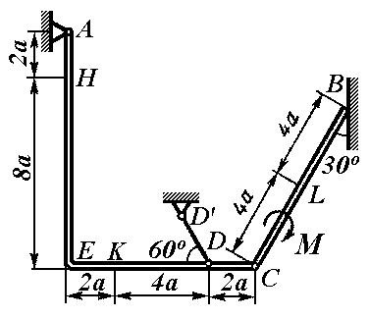 | 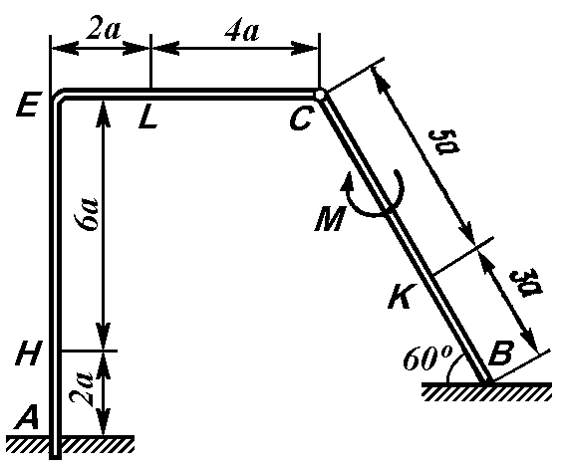
Рисунок 2.0 | Рисунок 2.1
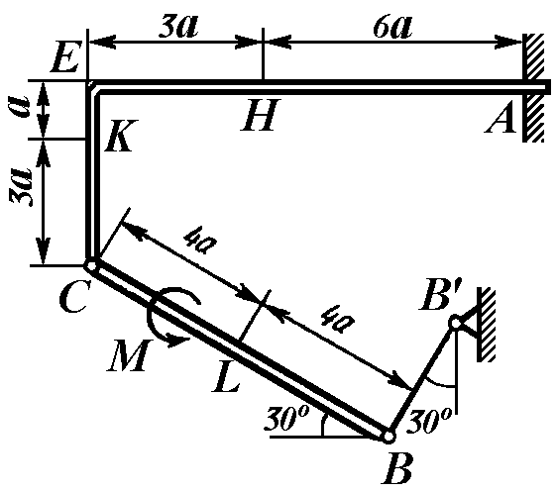 | 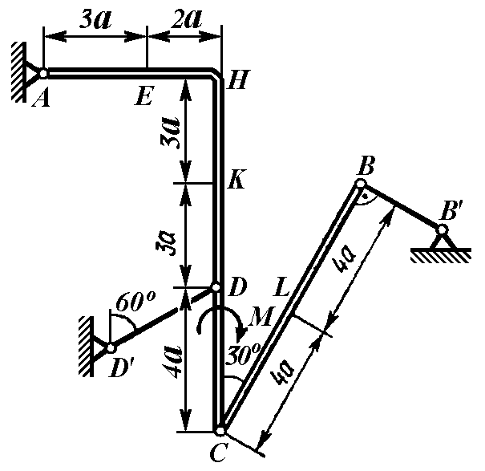
Рисунок 2.2 | Рисунок 2.3
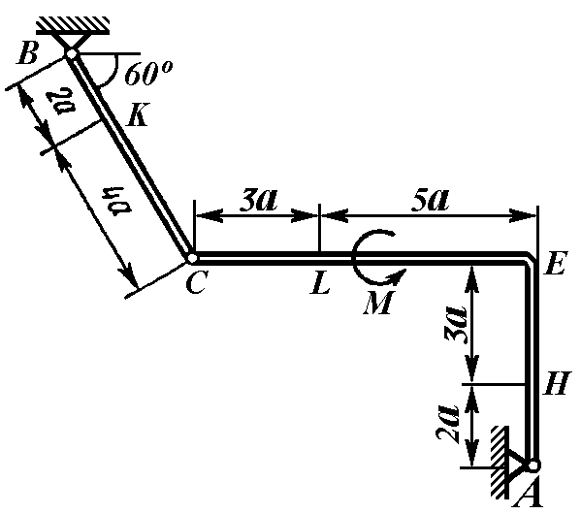 | 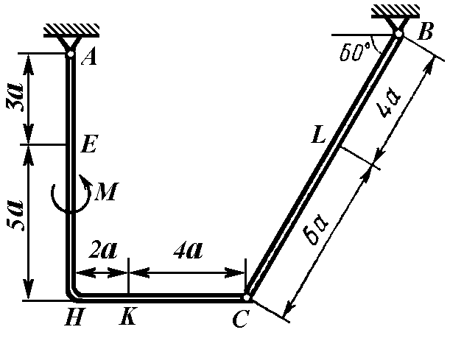
Рисунок 2.4 | Рисунок 2.5
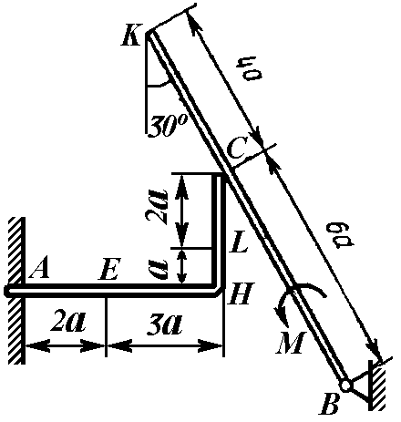 | 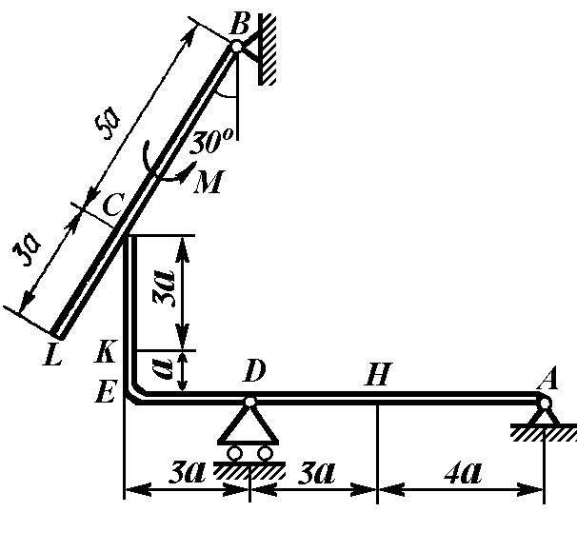
Рисунок 2.6 | Рисунок 2.7
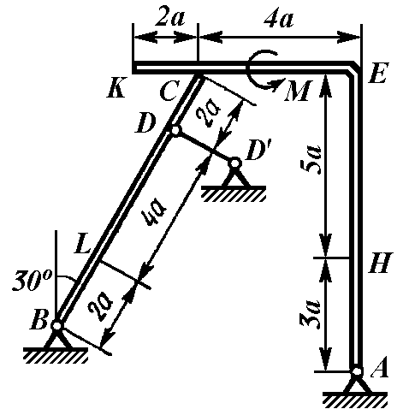 | 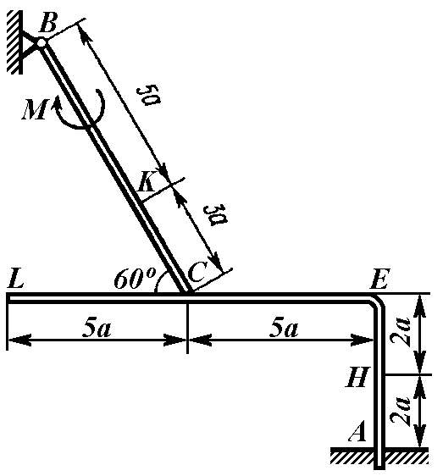
Рисунок 2.8 | Рисунок 2.9

Таблица 2.1
Сила | 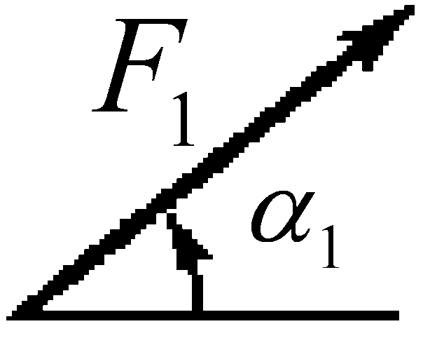 |  | 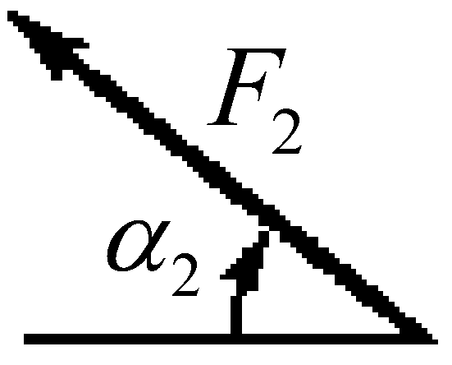 |  | 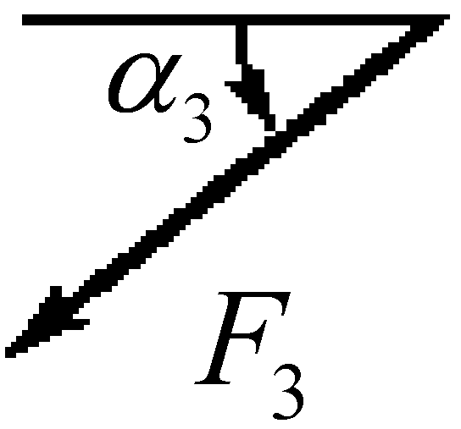 |  | 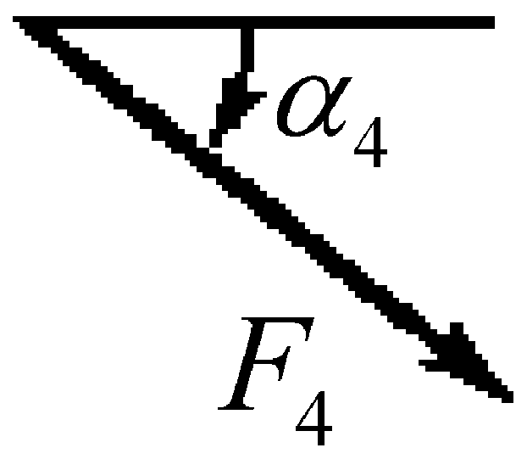 |  | Нагруженный участок
Номер условия | Точка приложения | α₁, град. | Точка приложения | α₂, град. | Точка приложения | α₃, град. | Точка приложения | α₄, град. | Нагруженный участок
0 | - | - | К | 30 | - | - | Е | 15 | CL
1 | L | 30 | - | - | Е | 60 | - | - | CK
2 | К | 60 | - | - | Н | 30 | - | - | CL
3 | H | 30 | - | - | - | - | L | 60 | CK
4 | L | 15 | - | - | К | 60 | - | - | АЕ
5 | - | - | H | 60 | L | 30 | - | - | CK
6 | - | - | К | 30 | - | - | H | 60 | CL
7 | E | 60 | - | - | К | 75 | - | - | CL
8 | - | - | L | 75 | - | - | К | 30 | АЕ
9 | - | - | L | 60 | - | - | E | 30 | CK

Таблица 2.2
Номер  условия | Момент М, кН⋅м | Размер а, м | Интенсив-ность нагрузки q, кН/м | Силы, кН
 |  |  |  | F₁ | F₂ | F₃ | F₄
0 | 40 | 0,2 | 40 | 20 | 15 | 20 | 30
1 | 50 | 0,3 | 30 | 15 | 20 | 25 | 40
2 | 60 | 0,2 | 20 | 10 | 15 | 30 | 30
3 | 60 | 0,3 | 20 | 10 | 20 | 30 | 40
4 | 50 | 0,2 | 30 | 15 | 15 | 25 | 30
5 | 40 | 0,3 | 40 | 20 | 20 | 20 | 40
6 | 40 | 0,2 | 40 | 20 | 15 | 25 | 30
7 | 50 | 0,3 | 30 | 10 | 20 | 30 | 40
8 | 60 | 0,2 | 20 | 15 | 15 | 30 | 30
9 | 50 | 0,4 | 30 | 20 | 20 | 25 | 40

Таблица 2.3
Участок на угольнике |  | Участок на стержне
горизонтальный | вертикальный | рисунки 0, 3, 5, 7, 8 | рисунки 1, 2, 4, 6, 9
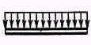 | 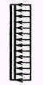 | 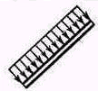 | 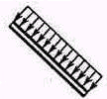

Пример. На угольник ABC (∠ABC = 90°), конец A которого жестко заделан, в точке С опирается стержень DE (рисунок 2.10а). Стержень имеет в точке D неподвижную шарнирную опору и к нему в точке Е приложена сила $\overline{F}$, а к угольнику — равномерно распределенная на участке KB нагрузка интенсивности q и пара с моментом М.
Дано: F=10 кН, M=5 кН·м, q=20 кН/м, a =0,2 м. Определить: реакции в точках A, С, D, вызванные заданными нагрузками.
Решение. 1. Для определения реакций проведём координатные оси xy и расчленим конструкцию на две части. По месту деления к левой части конструкции (к стержню) в точке С прикладываем реакцию $N$ перпендикулярно линии DE, как указано на рисунке 2.10.б. К правой части конструкции в точке С прикладываем реакцию $N∗$, которая по модулю равна $N$, но направлена противоположно.
2. Отбросим внешние связи элементов конструкции. При отбрасывании цилиндрического шарнира к левой части в точке D вводим две реакции $X_{D}{}_{}и{}_{}^{}Y_{D}$. В результате получается, что к левой части конструкции приложены три неизвестные реакции $N,{}_{}X_{D},{}_{}Y_{D}$, которые могут быть определены из уравнений равновесия стержня по заданным внешним силам.
При отбрасывании заделки к правой части конструкции в точке А вводим две составляющих реакции опоры $X_{A}{}_{}и{}_{}Y_{A}$ и опорный момент пары сил M_{A}. В итоге к правой части приложены три неизвестные силы $N\text{*,}{}_{}X_{A},{}_{}Y_{A}$ и неизвестный момент M_{A}, всего четыре неизвестных. Задача статически не определена и её решение возможно только после определения реакции $N∗$ из уравнений равновесия левой части.
3. Приложим к левой части заданную внешнюю силу F в точке Е и рассмотрим её равновесие.
Наиболее рационально начать решение, составив уравнение суммы моментов всех сил относительно точки D. В это уравнение войдёт только одна неизвестная реакция N, которая и будет определена:
$\sum{M_{D}(\overline{F_{К}}})=0,{}_{}{}_{}N⋅2a−F⋅5a\text{sin}\text{60}\text{°=}0,$ $N=2,5F\text{sin}\text{60}\text{°=}2,5⋅\text{10}⋅0,\text{87}=\text{21},7\overset{}{}\text{кН}\text{.}$ | (2.1)
Затем в любой последовательности можно составить уравнения суммы проекций сил на оси X и Y, откуда и определить неизвестные реакции X_{D} и Y_{D}:
$\sum{F_{\text{KX}}}=0,{}_{}{}_{}X_{D}+F−N\text{sin}\text{60}\text{°=}0,$ $X_{D}=N\text{sin}\text{60}°−F=\text{21},7⋅0,\text{87}−\text{10}=8,8\overset{}{}\text{кН}\text{.}$ | (2.2)
$\sum{F_{\text{KY}}}=0,{}_{}{}_{}Y_{D}+N\text{cos}\text{60}\text{°=}0,$ $Y_{D}=−N\text{cos}\text{60}\text{°=}−\text{21},7⋅0,5=−\text{10},8\overset{}{}\text{кН}\text{.}$ | (2.3)
4. Теперь рассмотрим равновесие угольника (рисунок 2.10 в). На него действуют: в точке С уже известная сила давления стержня ; равномерно распределённая нагрузка, которую заменяем силой $\overline{Q}$, приложенной в середине участка KB (численно Q=q·4a=16 кН); пара сил с моментом M и реакция жёсткой заделки, представленная составляющими $\overline{X_{A}}$, $\overline{Y_{A}}$ и парой сил с моментом М_{A}.

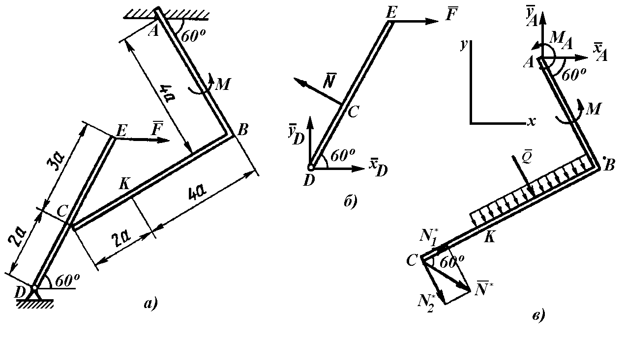
Рисунок 2.10

Для этой плоской системы сил тоже составляем три уравнения равновесия, в каждом из которых содержится по одному неизвестному члену:

$$\sum{F_{\text{KX}}}=0,{}_{}{}_{}X_{A}+Q\text{cos}\text{60}\text{°+}N\text{'sin}\text{60}\text{°=}0;\overset{}{}X_{A}=−\text{16}⋅0,5−\text{21},7⋅0,\text{87}=−\text{26},8\overset{}{}\text{кН}\text{.}$$ | (2.4)
$\sum{F_{\text{KY}}}=0,{}_{}{}_{}Y_{A}−Q\text{sin}\text{60}°−N\text{'cos}\text{60}\text{°=}0;\overset{}{}Y_{A}=\text{16}⋅0,\text{87}+\text{21},7⋅0,5=\text{24},7\overset{}{}\text{кН};$ | (2.5)
$\sum{M_{A}(\overline{F_{К}})=0,{}_{}{}_{}}M_{A}+M+Q⋅2a+N\text{'cos}\text{60}°⋅4a+N\text{'sin}\text{60}°⋅6a=0\text{.}$  $M_{A}=−5−\text{16}⋅0,4−\text{21},7⋅0,5⋅0,8−\text{21},7⋅0,\text{87}⋅1,2=\text{42},6\overset{}{}\text{кН}\text{.}$ | (2.6)
При вычислении момента силы $N∗$ её разложили на составляющие $N_{1}^{}$ и $N_{2}^{}$ и применили теорему Вариньона.
Ответ: N=21,7 кН, Y_{D} = – 10,8 кН; X_{D} = 8,8 кН, X_{A}= – 26,8 кН, Y_{A}= 24,7 кН, M_{A}= – 42,6 кН·м.
Знаки указывают, что силы ${\overline{Y}}_{D}$ и ${\overline{X}}_{A}$ и момент M_{A} направлены противоположно показанным на рисунках.
Для проверки правильности определения реакций опор составим и решим уравнение моментов для цельной конструкции относительно точки С, чтобы в это уравнение вошли реакции всех внешних связей:
$$\sum{M_{C}(F_{K})=0;\overset{}{}X_{D}⋅2a⋅\text{sin}\text{60}°−Y_{D}⋅2a⋅\text{cos}\text{60}°−F⋅3a⋅\text{cos}\text{30}°−Q⋅4a+M−}$$
$−X_{A}⋅(4a⋅\text{cos}\text{30}\text{°+}6a⋅\text{sin}\text{30}°)+Y_{A}⋅(6a⋅\text{cos}\text{30}°−4a⋅\text{cos}\text{60}°)+M_{A}=$
$=3+2,2−5,2−\text{12},8+5+\text{34},7+\text{15},8−\text{42},6≈0\text{.}$
Следовательно, реакции внешних связей определены правильно.

Примечание.
При расчленении конструкций, изображённых на рисунках 2.4 и 2.5, каждая часть получается статически неопределённой, как и вся конструкция в целом.
Для рационального решения в этом случае рекомендуется следующая последовательность:
а) составить уравнение моментов относительно точки С для одной из частей, например для левой;
б) затем составить уравнение моментов для конструкции в целом относительно опоры другой части (то есть относительно правой в нашем примере);
в) решить полученные уравнения как систему двух уравнений с двумя неизвестными (в нашем примере неизвестные – это реакции левой опоры конструкции.
Последующее решение может быть продолжено в любой последовательности. Например, определить реакции правого внешнего шарнира из уравнений равновесия сил для конструкции в целом, а потом решить уравнения равновесия для любой части конструкции, чтобы определить реакции внутреннего шарнира С.

